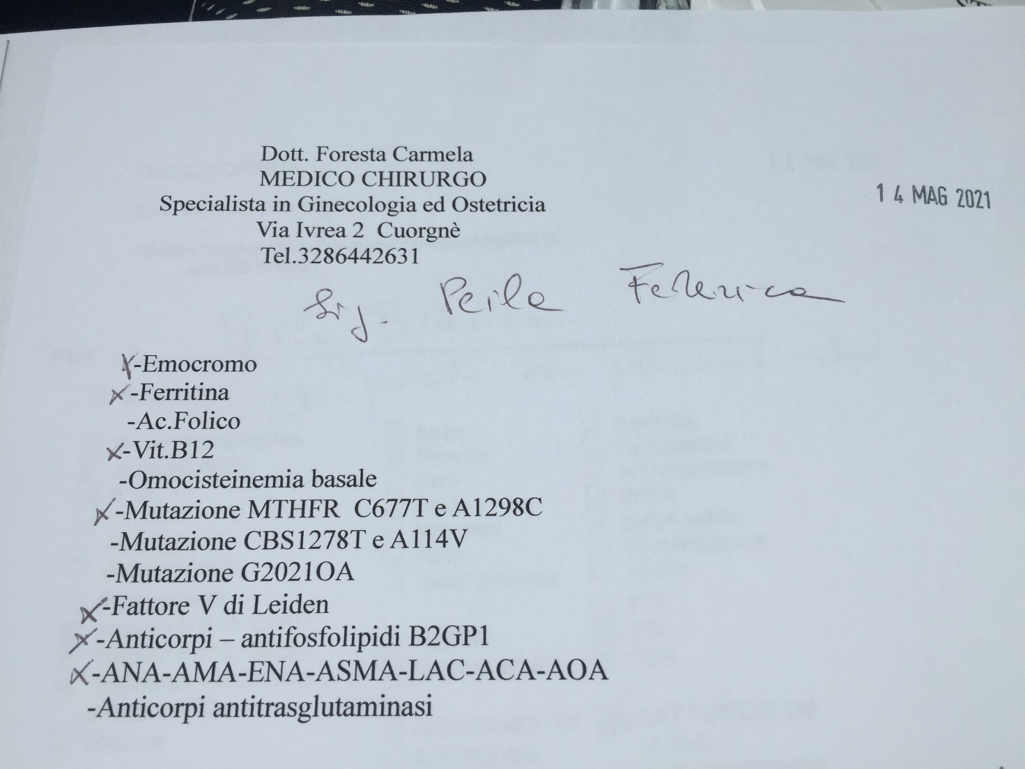

Solo esami non

MTHFR

FATTORE V

AOA